CENTRO UNIVERSITÁRIO FEEVALE

INSTITUTO DE CIÊNCIAS EXATAS E TECNOLÓGICAS
CURSO DE ENGENHARIA ELETRÔNICA

DESENVOLVIMENTO DE UM PROTÓTIPO DE UM ALTÍMETRO UTILIZANDO O SISTEMA GPS DE NAVEGAÇÃO.
(Título Provisório)

por

LEONARDO SILVEIRA GRANDI
leonardo.grandi@bol.com.br

Anteprojeto do Trabalho de Conclusão Final

Professor Orientador Delfim Luiz Torok
delfimlt@feevale.br

Novo Hamburgo, Setembro de 2009.

SUMÁRIO

SUMÁRIO 2
DADOS DE IDENTIFICAÇÃO 3
RESUMO 4
MOTIVAÇÃO 5
OBJETIVOS 8
Objetivo geral 8
Objetivos específicos 8
METODOLOGIA 9
CRONOGRAMA 10
REFERÊNCIAS BIBLIOGRÁFICAS 11

DADOS DE IDENTIFICAÇÃO

Área de Estudo: Utilização de um microcontrolador para processar as informações recebidas do módulo GPS-ET-332, gerenciar os dispositivos de interface com o usuário: teclado e display e estabelecer uma conexão sem fio utilizando o módulo TRW-24G para futura implementação de um sistema diferencial de aumento da precisão dos dados do GPS.

Título provisório do trabalho:

“DESENVOLVIMENTO DO PROTÓTIPO DE UM ALTÍMETRO UTILIZANDO O SISTEMA GPS DE NAVEGAÇÃO"

Orientador(a): Delfim Luiz Torok

Identificação do aluno:

Nome: Leonardo Silveira Grandi

Telefones: Celular: (51) 9228-12-32
Residencial: (51) 3249-8240
Comercial: (51) 3266-5757

E-mail: leonardo.grandi@bol.com.br
leonardo.grandi@ferk.com.br

RESUMO
A medição da altitude, bem como, a diferença de altura entre um local e outro é uma prática muito antiga para o mapeamento de terrenos e estruturas com os mais diversos fins. Para a sua verificação desenvolveram-se diversos equipamentos e artifícios para obter esta grandeza, alguns deles são: barômetro, que utiliza a diferença de pressão para definir a altitude; Miras ópticas, para a leitura de réguas colocadas sobre o terreno; As chamadas “Estações Totais”, que são aparelhos que utilizam de diversas tecnologias para obter a maior precisão altimétrica possível, onde uma destas tecnologias é o Sistema de Posicionamento Global (GPS do inglês Global Positioning System), dentre outros instrumentos.

Os equipamentos específicos a medição altimétrica de precisão são praticamente todos voltados a área de topografia auxiliando principalmente os setores da Engenharia Civil e Arquitetura, para a determinação do relevo e posicionamento de terrenos, no entanto, estas tecnologias não propiciam uma mobilidade adequada a sua utilização para outras finalidades, sendo limitadas também pelo seu elevado custo. Tal verificação motiva a criação de um altímetro microcontrolador com um baixo custo e uma arquitetura aberta a futuras modificações, possibilitando o acompanhamento do sistema as novas evoluções da tecnologia e gerando um equipamento voltado a medições para locais onde exista a necessidade de um equipamento compacto e com mobilidade acentuada.

MOTIVAÇÃO

O sistema de Posicionamento Global GPS teve a sua constelação de 24 satélites finalizada em 1994, possibilitando o completo mapeamento do globo terrestre a qualquer hora e em qualquer lugar, aliada a era pacífica entre as nações e selada pelo Presidente Bill Clinton em primeiro de Maio de 2001 com a total desativação do sistema de Anti-Engano do inglês, Anti-Spoofing (AS), tornou o sistema GPS preciso e confiável, possibilitando assim a sua utilização em diversos equipamentos.
Outro fator que agregado ao fim da técnica de AS possibilitou a confiança no sistema GPS foi o início da implantação de outros sistemas semelhantes ao Americano, gerando uma concorrência entre as tecnologias, os novos sistemas são: Sistema Global de Navegação por Satélites, do inglês Global Navegation Satellite System (GLONASS), gerado pela Rússia; O Sistema Galileu, gerado pela União Européia e o Sistema BEIDOU gerado pela China.
Com o constante avanço da tecnologia na área do geoposicionamento aliada ao aumento da capacidade de processamento dos circuitos integrados possibilitou a criação de sistemas para verificação altimétrica com elevadas precisões e sofisticação, no entanto, destas diversas tecnologias verifica-se que alguns setores necessitam de um equipamento com características móveis, com custo baixo e possibilidade de personalização para a característica de cada seguimento de utilização diferenciada.
O setor de telecomunicações é um mercado em potencial para aplicações de altimetria, necessitando apenas de sistemas móveis e totalmente configuráveis para facilitar ao usuário a utilização do sistema em condições críticas. Uma condição crítica pode ser descrita com um trabalho que é freqüentemente realizado na utilização de estruturas verticais existentes para compartilhamento, que é a utilização de uma estrutura vertical por diversas operadoras diferentes, necessitam de um levantamento minucioso para determinar qual a altura correta livre que existe para a implantação da nova operadora.
Atualmente a medição da estrutura é realizada por uma trena que é grudada na estrutura existente, conforme demonstrado na Figura 1 abaixo, não sendo um método muito preciso, pois os ventos geram na trena um arrasto muito grande ocasionando uma ondulação na mesma que torna a medida, alem de pouco prática, não muito precisa.
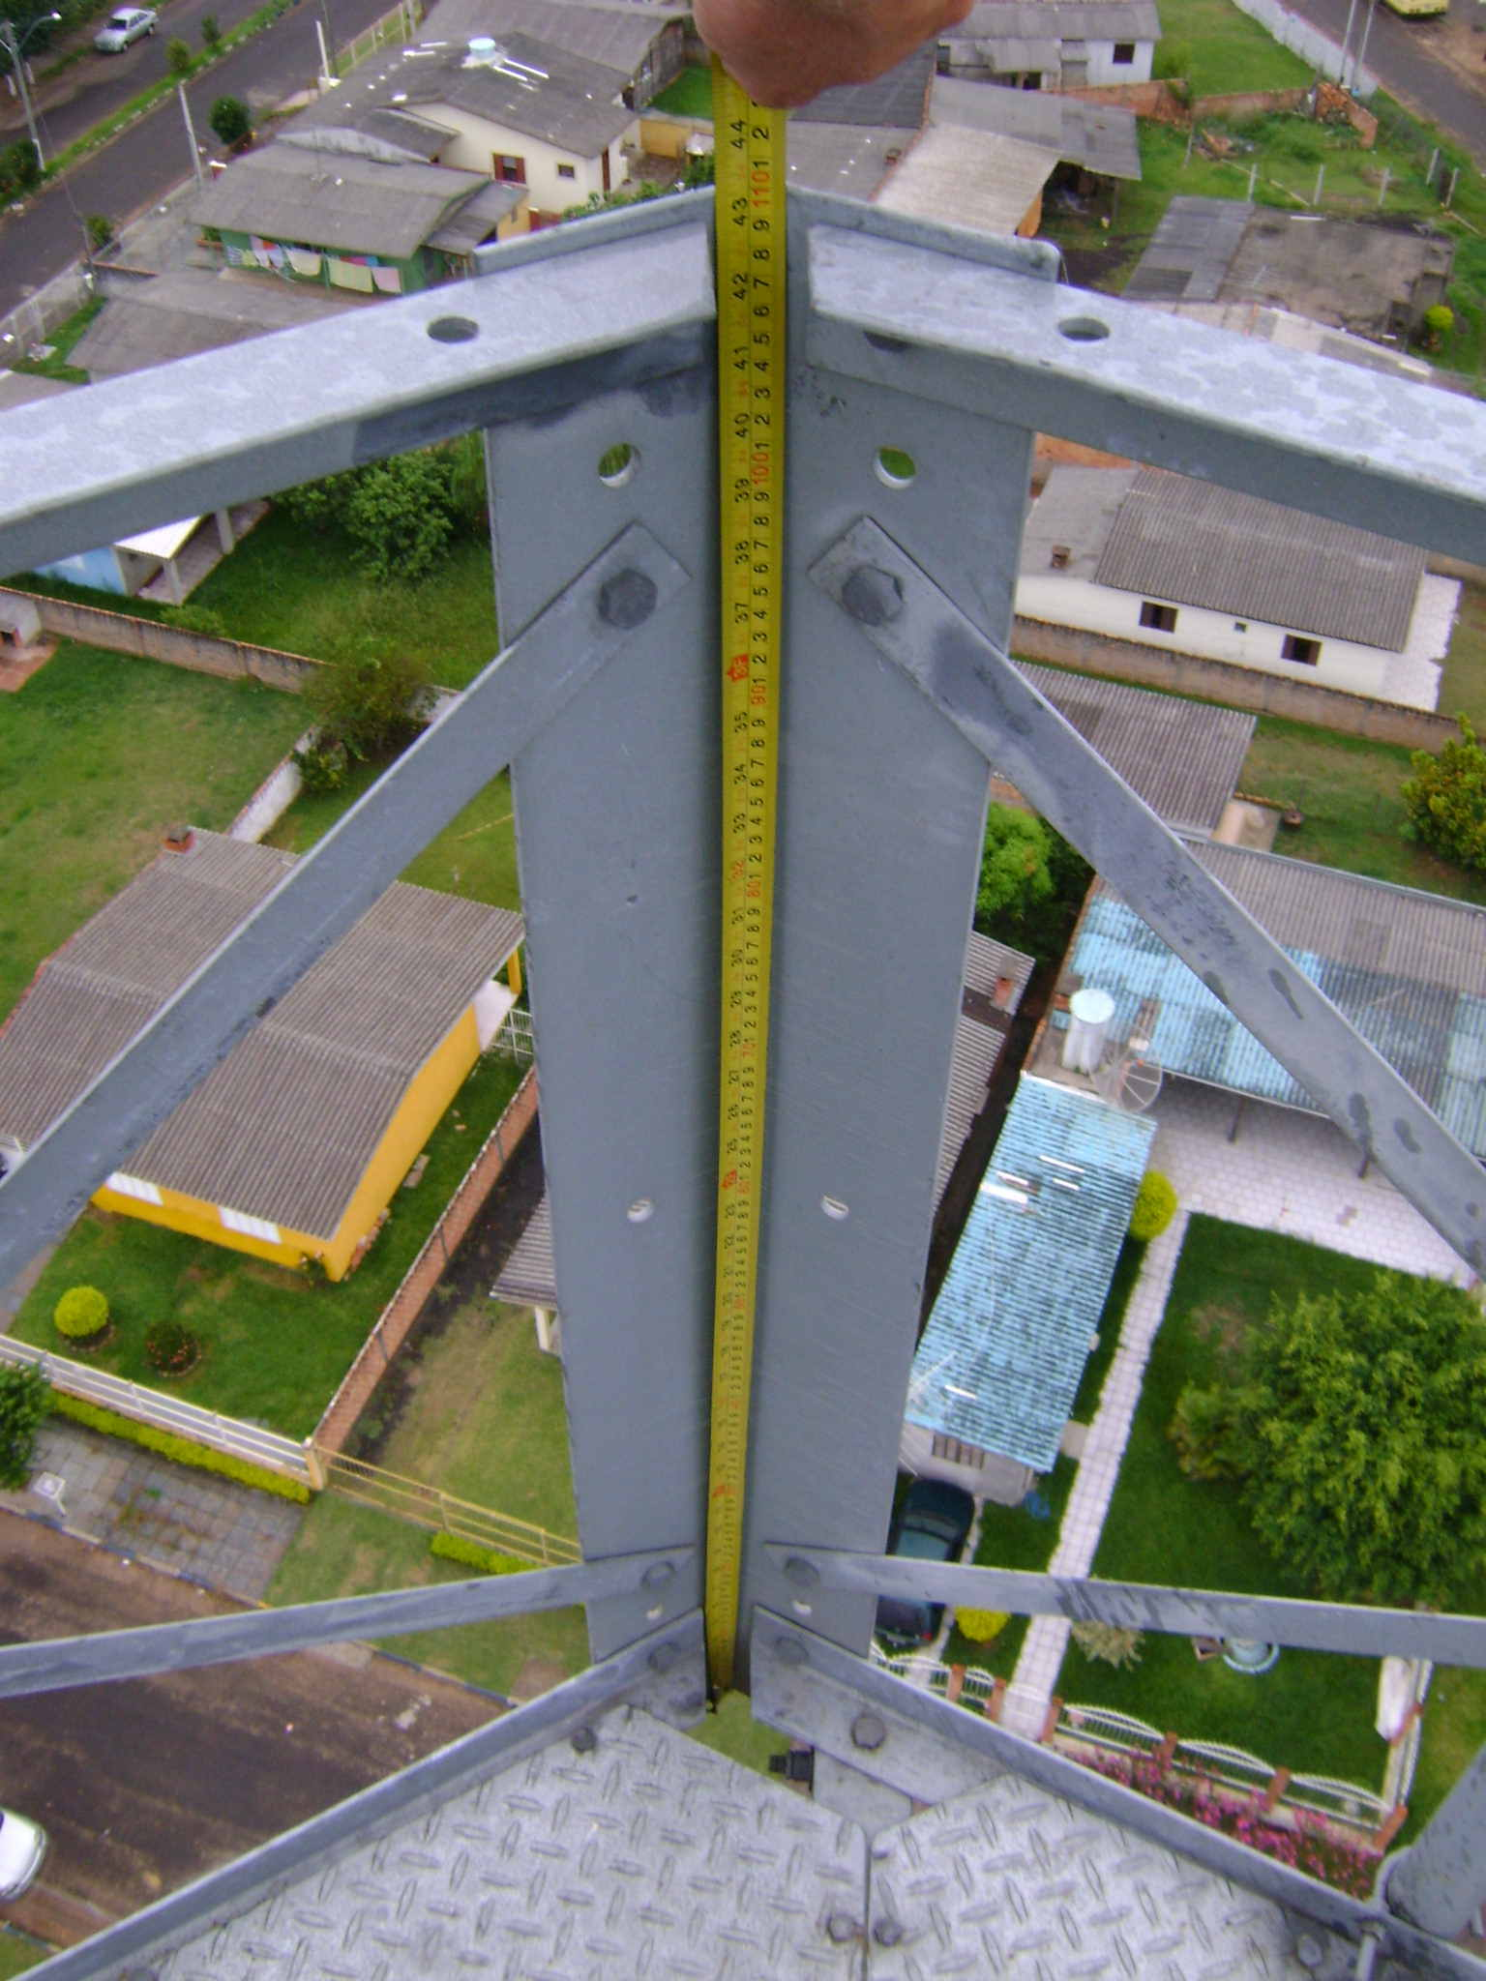
Figura 1 – Método de medição da altura da Torre com a trena presa a estrutura.
Fonte: autor

A Foto 2 demonstra a torre completa a ser medida a sua altura, é possível verificar que existem diversos elementos fixados na estrutura os quais podem ocasionar pontos onde a trena pode trancar e se enrolar. Este fato é muito comum de acontecer, gerando um atraso muito grande nos serviços, pois o profissional tem que desenrolar o equipamento e reiniciar a medição, no entanto, o tempo não é o problema, pois o mais importante é a segurança do profissional que pode ser colocada em risco quando o mesmo tenta remover o equipamento, ou simplesmente desce a escada com algum equipamento enrolado a torre, contrariando as normas brasileiras de trabalho em alturas.

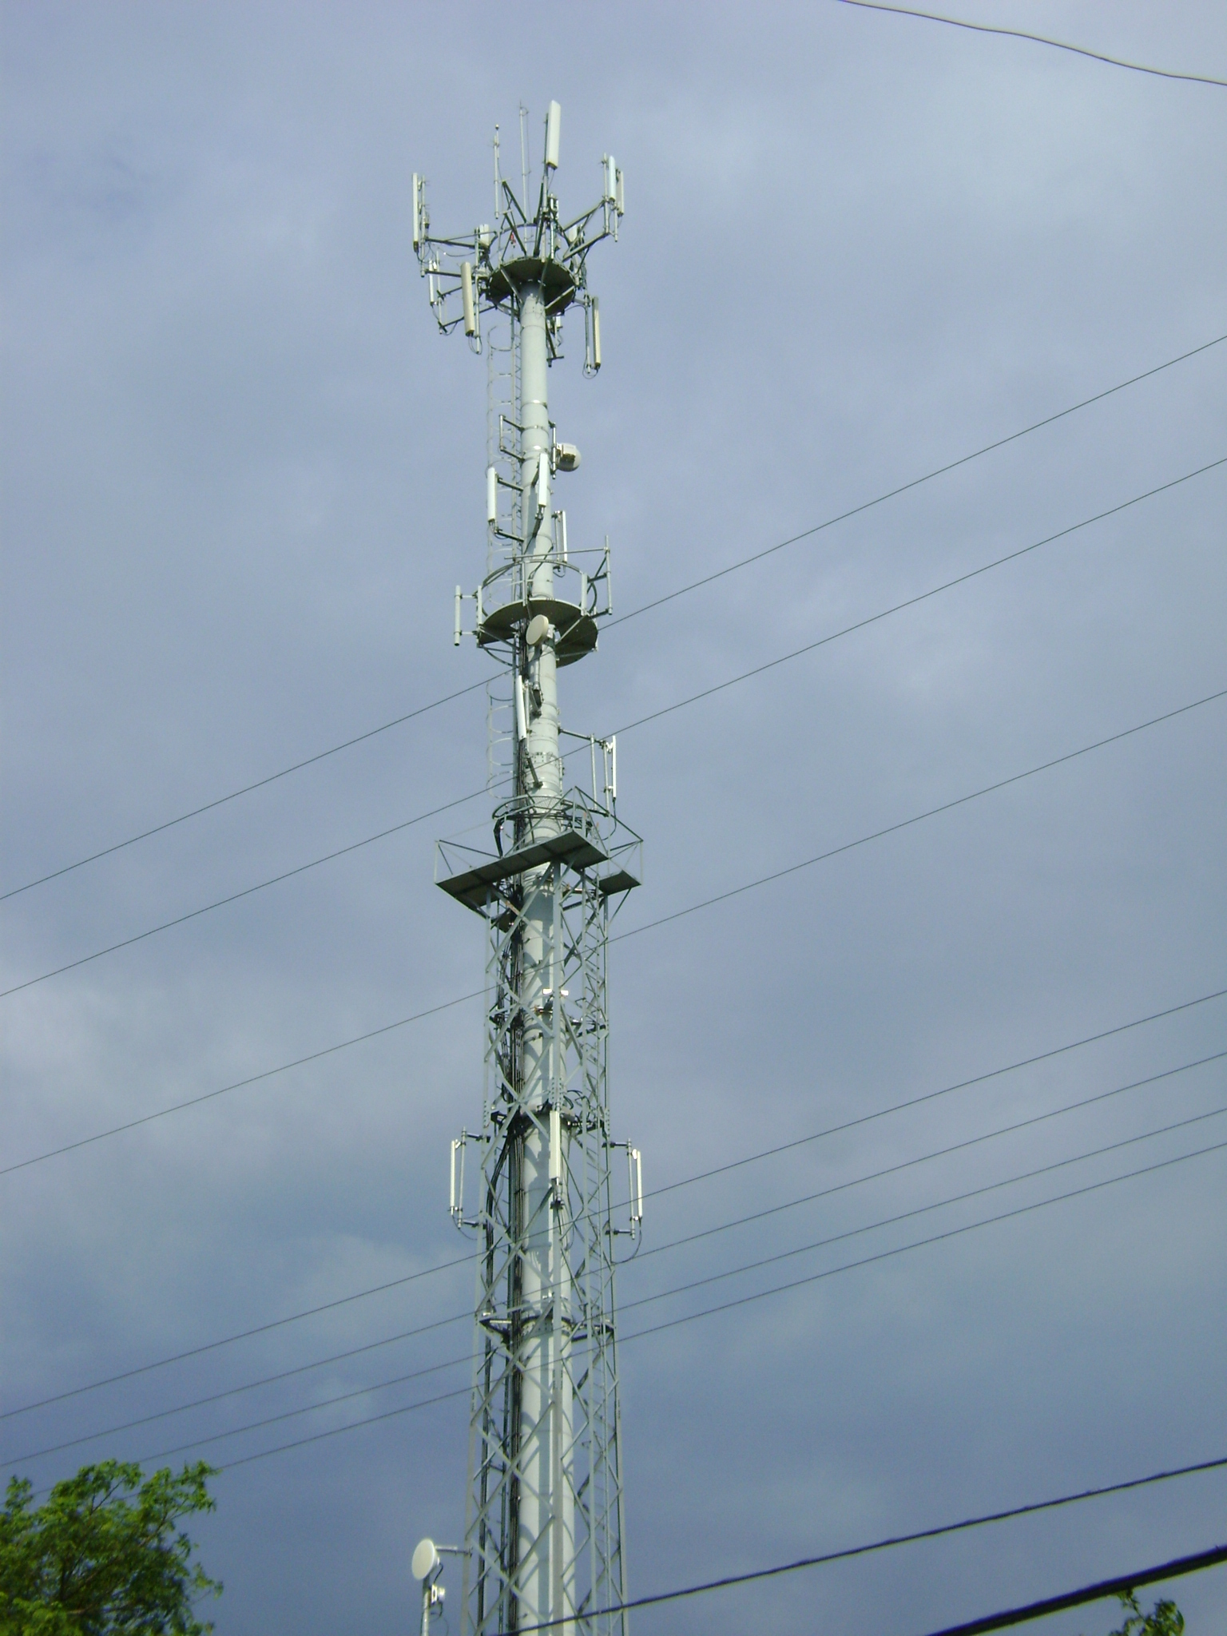
Figura 2 – Exemplo de Estrutura vertical a ser medida a altura.
Fonte: autor

Este panorama apresentado motiva este presente trabalho, que consiste na pesquisa, desenvolvimento e implementação de um protótipo de um altímetro utilizando o sistema GPS de posicionamento.
Durante uma pesquisa prévia a este projeto, foi verificado que o módulo GPS de navegação possui uma precisão inferior a necessária para este experimento, no entanto, o fabricante do módulo GPS-ET-332 não menciona em seu datasheet as características deste módulo para a sua utilização em altimetria, pois esta informação depende de diversas variáveis decorrentes de cada forma de utilização do equipamento. Tal relato torna a precisão do módulo desconhecida até o momento de seu funcionamento e aferição a marcos catalogados e conhecidos, por isto, o projeto contará com um sistema de transmissão sem fio, a fim de garantir uma futura implementação de outro módulo para a criação do sistema diferencial para aumento de precisão.

OBJETIVOS

Objetivo geral

Desenvolver o protótipo de um altímetro utilizando o sistema GPS de Navegação com custo reduzido e capacidade de mobilidade, implementando um protocolo de comunicação para futura utilização do sistema diferencial, visando à maximização da precisão do módulo GPS utilizado.

Objetivos específicos

- Apresentar um estudo do microcontrolador DSPIC30F2010, do módulo sem fio TRW-24G e do módulo GPS-ET-332;

- Definição das conexões entre os diversos módulos utilizados;

- Executar a montagem do protótipo em placa de prototipação;

- Apresentar um estudo sobre os sinais transmitidos pelo módulo GPS-ET-332;

- Apresentar um projeto e desenvolvimento de um protótipo para altímetro utilizando o sistema GPS;

- Testar e validar os sistemas implementados;

- Apresentar o trabalho para banca avaliadora.

METODOLOGIA
Serão desenvolvidas as seguintes atividades para a execução deste trabalho:

Tabela 1 – Atividades do Trabalho de Conclusão

Etapa | Descrição
I | Efetuar pesquisa bibliográfica do microcontrolador DSPIC30F2010, do módulo sem fio TRW-24G e do módulo GPS-ET-332 para a adequada aplicação.
II | Efetuar projeto e a montagem do protótipo em placa de prototipação
III | No volume do trabalho de conclusão, apresentar um estudo sobre o microcontrolador DSPIC30F2010, sobre o módulo sem fio TRW-24G e sobre o módulo GPS-ET-332, com suas respectivas aplicações no projeto.
IV | No volume do trabalho de conclusão, apresentar um estudo dos sinais transmitidos pelo módulo GPS-ET-332.
V | Desenvolver um programa de controle e gerenciamento das funções do altímetro GPS.
VI | Testar e validar o sistema implementado;
VII | Apresentar uma versão final do Volume para a banca avaliadora e posterior apresentação formal do Trabalho de Conclusão.

CRONOGRAMA
Cada atividade desenvolve-se conforme cronograma da Tabela 2.
Tabela 2 – Cronograma do Trabalho de Conclusão

Etapa | Meses
Etapa | 08/2009 | 09/2009 | 10/2009 | 11/2009 | 12/2009

I

II

III

IV

V

VI

VII

REFERÊNCIAS BIBLIOGRÁFICAS
ICET, Instituto de Ciências Exatas e Tecnológicas. Revista Tecnologia e Tendências. Novo Hamburgo: Editora Feevale, 2007. 112 p.
MONICO, João Francisco Galera. Posicionamento pelo NAVSTAR-GPS: descrição fundamentos e aplicações. São Paulo: Editora UNESP, 2000. 288 p.
PRODANOV, Cléber Cristiano. Manual de Metodologia Científica. Novo Hamburgo: Editora Feevale, 1997. 66 p.
SOUZA, Matheus Barth. Relatório de Estágio Curricular do Curso de Graduação em Engenharia Eletrônica. Novo Hamburgo: Feevale, 2006. 51p.
SILVA, Reginaldo Macedonio da . Introdução ao Geoprocessamento: conceitos, técnicas e aplicações. 1. ed. Novo Hamburgo - RS: Editora Feevale, 2007. v. 1. 176 p.

ROCHA, Cezar Henrique Barra . Geoprocessamento: tecnologia transdisciplinar. 2. ed. Juiz de Fora - MG: Editora do autor, 2000. 220p.
FURTADO, Marisa Freitas . Comparação altimétrica entre pontos obtidos com GPS RTK e Fotometria Digital-Dissertação de Mestrado. São Carlos – SP, 2003. 72p.
SILVA, Alison Silveira da, Relatório de Estágio Curricular do Curso de Graduação em Engenharia Eletrônica. Novo Hamburgo: Feevale, 2008. 50p.

